Подземный переход через МЦД-1 открылся в районе ул. Яблочкова
29.01.2025

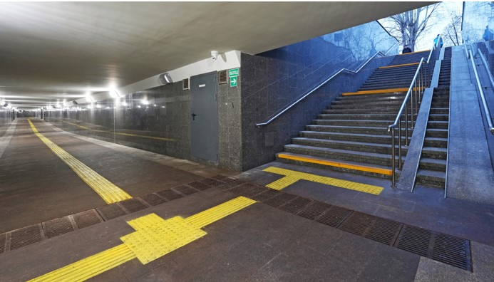

Закончены строительно-монтажные работы на подземном пешеходном переходе под путями первого Московского центрального диаметра (МЦД-1) и Дмитровским шоссе, сообщил руководитель Департамента строительства транспортной и инженерной инфраструктуры столицы Василий Десятков.
«Объект уже открыт. По проекту построен подземный пешеходный переход протяженностью тоннельной части 61,8 метра, высотой 2,35 и шириной более 4 метров, а также построены и реконструированы лестничные сходы и лифты для маломобильных групп населения», – сказал Василий Десятков.
Он отметил, что таким образом обеспечена безопасная пешеходная связь между Тимирязевским и Бутырским районами, разделенными путями Савёловского направления Московской железной дороги. В этих районах проживает в целом более 155 тыс. человек.
Также переход обеспечит безопасное движение пассажиров через МЦД-1 и между существующими и строящимися остановками городского транспорта на Дмитровском шоссе и ул. Яблочкова.
По результатам итоговой проверки Мосгосстройнадзор выдал заключение о соответствии построенного объекта утвержденному проекту.
«На протяжении всех этапов строительства пешеходного перехода инспекторы Комитета провели семь выездных проверок с участием специалистов подведомственного Центра экспертиз. В рамках инструментального контроля они выполнили комплекс исследований качества стройматериалов и возводимых конструкций, в том числе оценили класс бетона по прочности на сжатие», – пояснил председатель Мосгосстройнадзора Антон Слободчиков.
Ранее мэр Сергей Собянин подвел итоги дорожного строительства в 2024 году.
16.01.2025
Источник: https://stroi.mos.ru/news/podziemnyi-pieriekhod-chieriez-mtsd-1-otkrylsia-v-raionie-ul-iablochkova?from=cl

Адрес страницы: http://udms.mos.ru/presscenter/news/detail/12783622.html
ГКУ города Москвы «Управление дорожно-мостового строительства»

